《明日之后》用内容IP营造真实末日世界
广 告 主：明日之后
所属行业：游戏
执行时间：2020.05.30-06.07
参选类别：创意传播类
营销背景
《明日之后》作为一款末世生存题材射击类手游，在游戏行业日益IP精品化且扩大IP边界的背景下，在内容领域上暂为空白，无疑是不利的；
在新版本公测节点这个特殊时期，打造品牌传播内容，以持续刺激用户对游戏的关注。同时以独有的“末日生存“卖点，培养潜力用户，刺激新用户下载欲望，老玩家回归游戏。
营销目标
1、创意传递新版本特色
2、输出品牌文化，增强用户对明日之后品牌的认同
3、激发老玩家情结，培养新玩家，点燃品牌核心记忆点，吸引大众人群关注
策略与创意
策略：
Z世代用户沉浸在有声书世界。在喜马研究院发布的报告显示，有声书用户中Z世代用户占比达到第一，Z世代粘性高，最重度用户每天时长收听超3小时。
有声IP是品牌全新流量池与营销新战场。凭借高浓度的年轻流量，高增长的时长粘性，有声书成为品牌内容的深耕之地。
创意：
系列有声内容建筑明日IP家园
明日之后公测日，跨界喜马拉雅音频媒体，挖掘音频内容价值，邀请自带“声音矿山”的三位人气主播，挖掘游戏产品的娱乐、社交、情感属性，核心末日特色，及游戏NPC破次元壁，打造系列广播剧《天火之前》、《大小姐是男丁》与《感染：世界重启》。
执行过程/媒体表
上线期
明日之后火山生存播报，惊现喜马拉雅
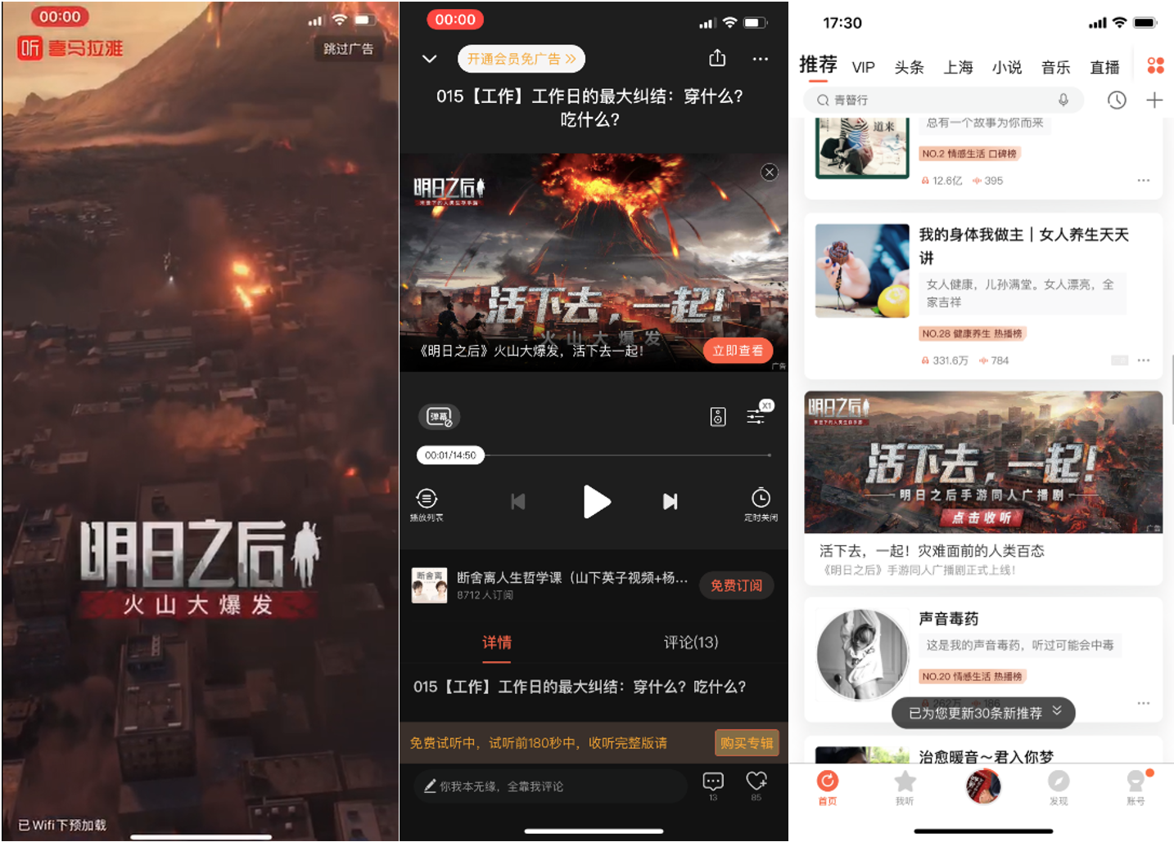
公测日采用喜马拉雅沉浸式广告产品：全屏视频开机，以火山爆发新CG动画作为广告素材，极富冲击力的视觉效果在Big Day实现“超级曝光”目标。
同时调动其他广告形式充当“流量扩声器”，为IP上线承接流量。
引爆期
系列IP同步上线，持续展现影响力
《天火之前》
筛选玩家喜爱的游戏NPC破次元壁，成为广播剧主角团增添强关联，对老玩家带来更多趣味，赋予剧情更多想象力。
《大小姐是男丁》
打造玩家青春故事。更是引发情感共鸣，挖掘游戏的娱乐（消遣开黑）、社交（交友互动）、情感（友情、爱情）属性，以共性标签塑造人设打造青春故事。
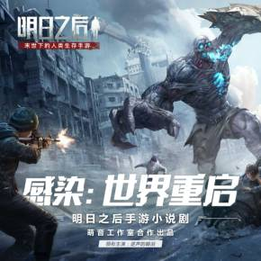
《感染：世界重启》
回归游戏核心世界观，展开为了保卫明日大陆人类而做出的生存斗争，通过一系列细节的剧情场景有声化演绎，构建出了《明日之后》特有的末日质感，诠释出“活下去，一起”的游戏主题。
营销效果与市场反馈
项目总曝光：2100万
IP总播放：270万
喜马拉雅巅峰榜广播剧新品榜单：23名

